A szabadidő hasznos eltöltése,mentális kikapcsolódás
Téma: Pontfestés Székely Krisztinával

A pontozással díszítés egy manapság egyre népszerűbb festési technika. Dekorálhatunk vele természetes vagy mesterségesen előállított követ, vásznat, bármilyen dísztárgyat, csak a kreativitásunk szab határt az alkotásban. Egy olyan világban,ahol minden nap éri valamennyi stressz az embert, elengedhetetlen , hogy tudjon lazítani. Maga a festés folyamata is egy meditációs állapotot idézhet elő, ellazít, lenyugtat, befelé visz az Önvalónk felé. Koncentrálunk a pontok méretére, elhelyezkedésére, belső harmóniájára, és közben a kezünk között születik meg a szépség, a mi saját alkotásunk, ami nem más, mint a belsőnk kivetülése. Az elkészült pontfestett mandala pedig térharmonizáló, energetizáló hatással van ránk és környezetünkre.

Időpont: 2021.12.08. 17:15
Helyszín: Tiszakécske, Kossuth L.u .70. (Bácsvíz mellett) Egészségfejlesztési Iroda
Bejelentkezés szükséges: 76/542-061 efi@tiszakecske.hu
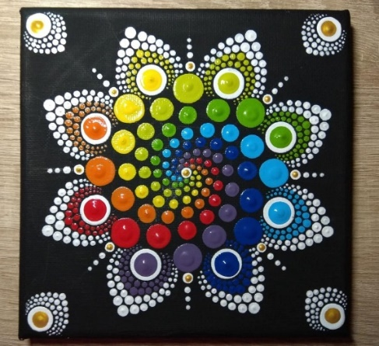
EFOP-1.8.19-17-2017-00018

